地理拓展资料
腐殖质的主要作用有：
①作物养分的主要来源：腐殖质既含有氮、磷、 钾、硫、钙等大量元素，还有微量元素，经微生物分解可以释放出来供作物吸收利用；
②增强土壤的吸水、保肥能力：腐殖质是一种有机胶体，吸水保肥能力很强；
③改良土壤物理性质：腐殖质是形成团粒结构的良好胶结剂，可以提高粘重土壤的疏松度和通气性，改变砂土的松散状态，同时，由于它颜色较深，有利于吸收阳光，提高土壤温度；④促进土壤植物的生长：腐殖质为植物生长提供了丰富的养分和能量，土壤酸碱适宜，因而有利植物生长，促进土壤养分的转化；
⑤作物生长发育：腐殖质在分解过程中产生的腐殖酸、有机酸、维生素及一些激素，对作物生育有良好的促进作用，可以增强呼吸和对养分的吸收，加速根系和地上部分的生长。
黑土：表示土壤腐殖质含量高，腐殖质含量减少则呈灰色。
黄色土：在黄土基础上发育的，疏松、多孔隙，垂直节理发育，常形成陡壁，极易渗水。
红壤：土壤中矿物质的淋溶作用强，氧化铁含量高
紫色土：自然肥力高，酸碱条件适中
水稻土：在人类生产活动中形成的特殊土壤。较肥沃，以氧化亚铁形式存在，多呈青灰色。
白土：表示土壤中盐碱含量比较高，有机质含量较低，水分较少。
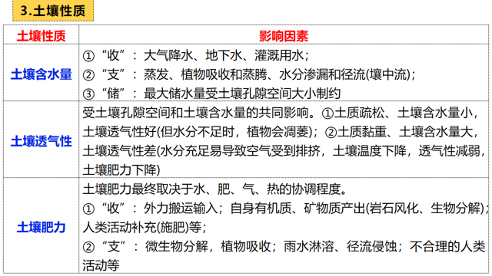
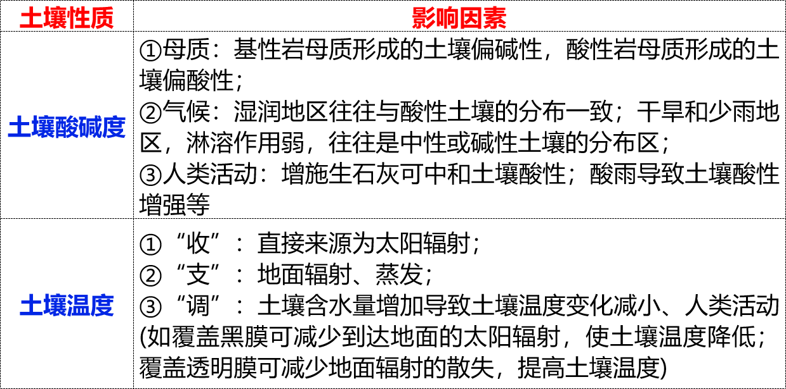

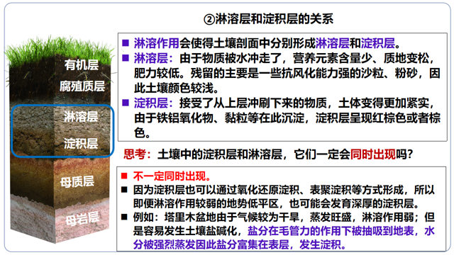
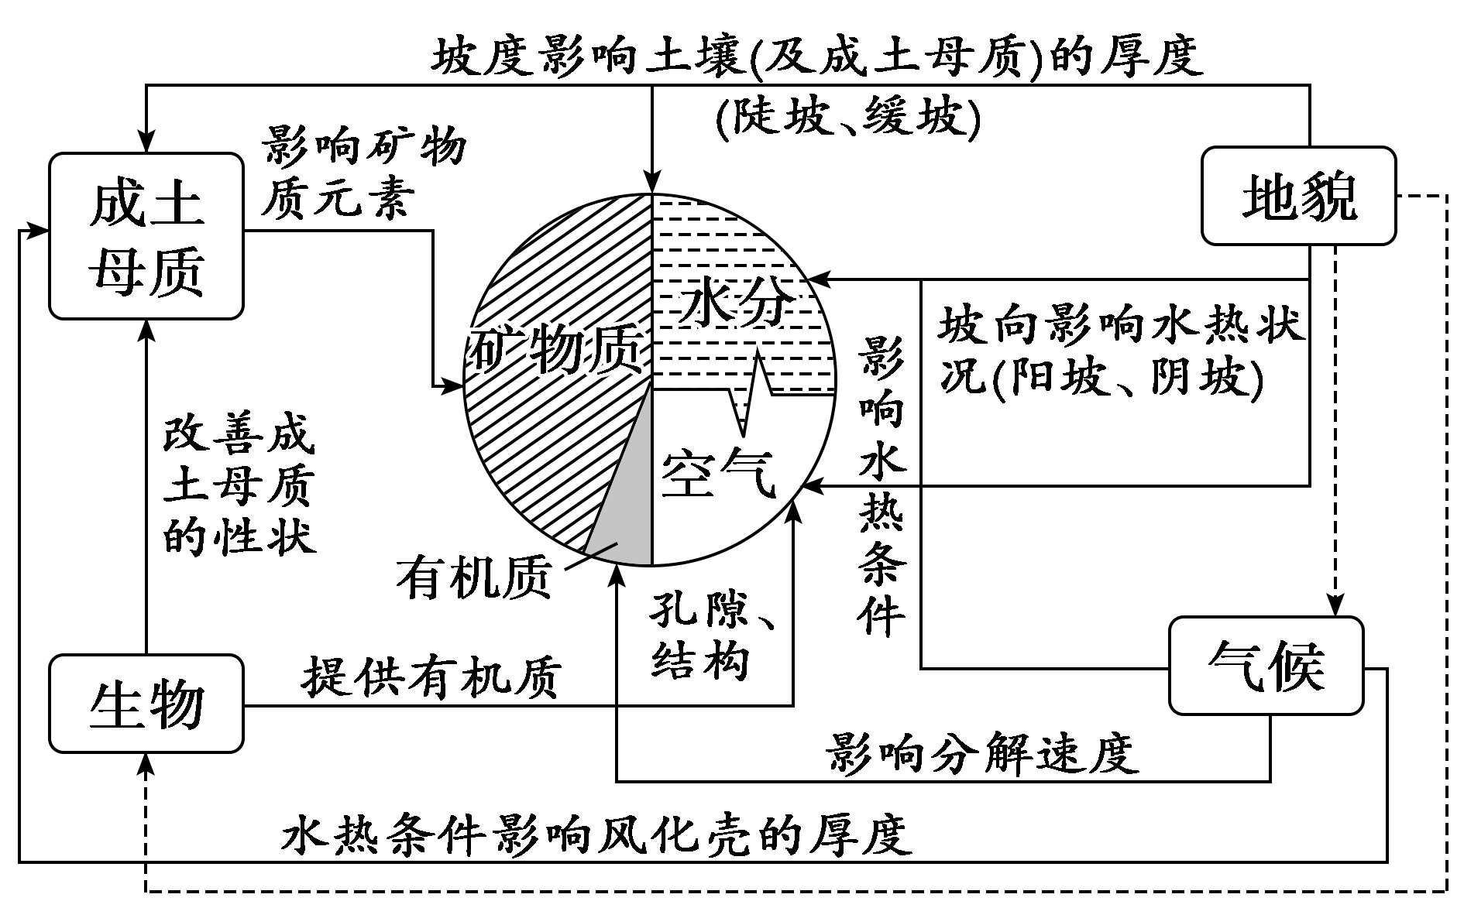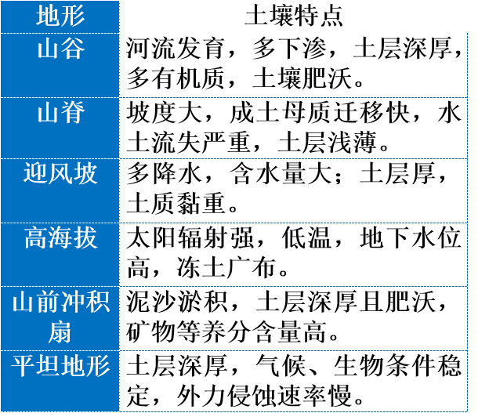
(6)人类活动对土壤形成的影响
①通过耕作改造土壤的结构改变土壤的通气性、保水、蓄肥能力。
②通过灌溉改变土壤的水分和温度状况。
③通过施用化肥和有机肥补充养分的损失。
④通过“收获”可改变土壤的养分循环状况。
⑤通过翻耕、轮作、休耕等措施恢复地力。
⑥通过改良限制性因素，培育耕作土壤，保障高产稳产。
⑦不合理利用，可使土壤退化：由于违反自然成土过程的规律，
人类活动也造成了土壤的退化，如肥力下降、水土流失、盐渍化、
荒漠化、土壤污染等消极影响。
